DERS PLANI ŞUBAT 2024
Dersin adı | TÜRKÇE
Sınıf | 5
Temanın Adı/Metnin Adı | DOĞA VE EVREN/ YILDIZLAR GAYET MEMNUN
-KOZA-  İzinsiz paylaşmayınız.  Konu | - Atasözleri  - Deyimler  - Ana fikir  - Ses olayları  - Başlık  - Ana duygu  - Söz sanatları  - Gerçek, mecaz ve terim anlam  - Yabancı sözcüklere Türkçe karşılıklar  - Görsel yorumlama  - Noktalama işaretleri  - Yazım kuralları
Önerilen Süre | 40+40+40+40+40+40 (6 ders saati)

BÖLÜM II
Öğrenci Kazanımları /Hedef ve Davranışlar  Kaç tane yıldız var?  Astronomlar gözlemlenebilir evrende en azından 70 seksilyon (7×10²²) yıldız olduğunu tahmin etmektedir. Bu Samanyolumuzda bulunan 300 milyar yıldızın 230 milyar katıdır. Güneş'ten sonra Dünya'ya en yakın yıldız 39,9 trilyon (10¹²) kilometre ya da 4,2 ışık yılı uzaklıkta olan Proxima Centauri'dir. | OKUMA  Akıcı Okuma  T.5.3.1. Noktalama işaretlerine dikkat ederek sesli ve sessiz okur.  T.5.3.2. Metni türün özelliklerine uygun biçimde okur.  Söz Varlığı  T.5.3.5. Bağlamdan yararlanarak bilmediği kelime ve kelime gruplarının anlamını tahmin eder.  Anlama  T.5.3.14.Metnin ana fikrini/ana duygusunu belirler.  T.5.3.17. Metni yorumlar.  T.5.3.19. Metinle ilgili sorulara cevap verir.  T.5.3.20.Metnin konusunu belirler.  T.5.3.22. Görsellerle ilgili soruları cevaplar.  T.5.3.24. Okuduğu metnin içeriğine uygun başlık/başlıklar belirler.  T.5.3.31.Okudukları ile ilgili çıkarımlarda bulunur. (Abartma)  T.5.3.32.Metindeki söz sanatlarını tespit eder. (Kişileştirme)  KONUŞMA  T.5.2.2. Hazırlıksız konuşma yapar.  T.5.2.5. Kelimeleri anlamlarına uygun kullanır.  YAZMA  T.5.4.1.Şiir yazar.  T.5.4.15. Yazdıklarının içeriğine uygun başlık belirler.
Ünite Kavramları ve Sembolleri/Davranış Örüntüsü | Bilim, gelecek, gökyüzü, yıldızlar…
Güvenlik Önlemleri (Varsa):
Öğretme-Öğrenme-Yöntem ve Teknikleri | Soru-cevap, anlatım, açıklamalı okuma ve dinleme, açıklayıcı anlatım, inceleme, uygulama…
Kullanılan Eğitim Teknolojileri-Araç, Gereçler ve Kaynakça  * Öğretmen * Öğrenci | www.tdk.gov.tr https://sozluk.gov.tr/  internet siteleri, sözlük, deyimler ve atasözleri sözlüğü, EBA, konuyla ilgili dergi haberleri, gazete kupürleri, videolar…
• Dikkati Çekme  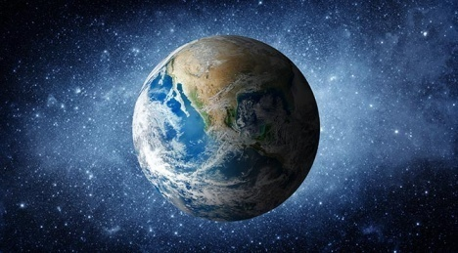 | 1. Geceleri gökyüzünde hangi gök cisimlerini görüyorsunuz? Bu gök cisimlerinin özelliklerini biliyor musunuz?  Cevap: Gökyüzünde yıldızları görüyorum. Bazen kutup yıldızı ile Güneş’in doğuş ve batışında da Venüs gözükür, bunun nedeni Venüs’ün Güneş’e yakın olmasıdır. En çok ve en yakından gördüğümüz gök cismi ise Ay’dır. Venüs, Güneş Sistemi’ndeki bir gezegen, Ay ise Dünya’nın uydusudur.  2. Gökyüzünü seyretmeyi sever misiniz? Açıklayınız.  Cevap: Evet gece gökyüzünü seyretmeyi çok severim. Özellikle şehirden uzak, karanlık yerlerde gökyüzü çok güzel görünür. Gökyüzünün yıldızlarla süslenmiş hâli, sonsuzluk düşüncesi beni çok etkiler.
• Güdüleme  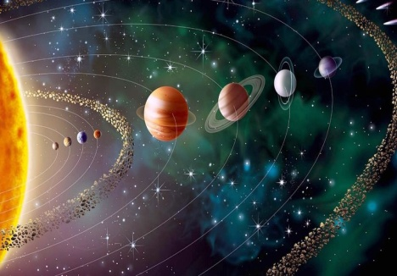  En parlak yıldızın adı nedir?  Gece gökyüzünün en parlak yıldızı olan Sirius, en parlak ikinci yıldız olan Canopus'a oranla onun iki katı parlaktır. Bununla birlikte, Ay, Jüpiter veya Venüs kadar parlak görülmez. Merkür ve Mars da bazen Sirius'tan daha parlak görünürler. | Bu hafta “YILDIZLAR GAYET MEMNUN” adlı metni işleyeceğiz. Sevgili çocuklar, gökyüzü bir kale gibi bizi koruyan, bir perde gibi bizi saklayan ve bir mağara gibi sırlarını bizden saklayan, her zaman her yerde bizi karşılayan ve koruyacak olan büyüleyici bir güzellik sunan sonsuz bir sınırı vardır.  Gökyüzü büyüleyici bir güzelliğe sahiptir. Bir an olsun bu güzelliği göz ardı etmek mümkün değildir. Güneşin doğuşundan, ayın sürekli değişen faslına ve yıldızların parlaklığına kadar her şey, gökyüzünün mükemmel güzelliğini vurgulamayı başarır.  Güneşin doğuşu, gökyüzünün güzel bir şekle bürünmesini sağlar. Güneşin öncelikle kırmızı ve sarı renklerle gökyüzünün üzerinde dolaşması, onu bir hazine kutusu gibi gösterir. Ayın farklı fasılları, gökyüzünün farklı renklerde parlaklaşmasına yol açar. Yıldızların parlaklığı ise, gökyüzünün sonsuz güzelliğini vurgulamak için ideal bir araçtır.  Gökyüzünün mükemmel güzelliği, insanın kalbini derinden sarsar. Açık havada, gökyüzünün büyüleyici güzelliğine bakmak, insanın zihnini rahatlatmaya yardımcı olur. İnsanlar gökyüzünün sonsuzluğunu ve mükemmel güzelliğini seyrederken, üzüntüleri ve kaygıları arkalarında kalır.  Gökyüzünün mükemmel güzelliği, insanların üzüntülerini ve kaygılarını arkalarında bırakmalarına yardımcı olur. Gökyüzünün sonsuzluğu ve mükemmel güzelliği, insanların kalbini derinden sarsmaktadır.
• Gözden Geçirme | Bu dersimizde evrendeki yerimiz hakkında bilgi sahibi olacaksınız.
• Derse Geçiş
1.BÖLÜM: METNE HAZIRLIK VE METNE GİRİŞ (3 ders)

Öğrencilere tamamlattırılacak.
----

----

Evrenle ilgili neleri merak ediyorsunuz?

----

----

----

METİN İLE İLGİLİ VİDEOLAR

https://disk.yandex.com.tr/d/IqXHrkG9UaZIgg?w=1

Gökyüzü, insanların kaderini, kaderini, geleceklerini ve yaşamlarını belirleyen önemli bir kavramdır. Gökyüzünün insanları ilgilendiren önemi, onun büyüleyici ve sonsuz güzelliğinden çok daha derin bir anlam içerir.
Gökyüzü, insanların yaşamlarını etkileyen en önemli kavramlardan birisidir. Birçok insan, gökyüzünün kendilerine sunduğu olasılıkların farkında değildir. Gökyüzü, insanların yerçekimini, hava koşullarını ve kısıtlı kaynakları kontrol etmelerini sağlayan bir aracıdır. Gökyüzü, insanların yaşamlarını etkileyen küresel ölçekte önemli etkenler arasında yer almaktadır.
Gökyüzü, insanların yerçekimini kontrol etmeye yardımcı olan bir mekanizmadır. Bu, insanların kendi yaşamlarını kontrol etmelerini sağlayan önemli bir etkendir. Yerçekimi, insanların çevreyi keşfetmesi, üretim yapması ve gelişmesi için gereklidir. Yerçekimi, insanların yaşamlarını etkileyen ve insanların fiziksel vücutlarını tehdit eden birçok etken arasında yer almaktadır.
Gökyüzü, insanların yaşamlarını etkileyen başka etkenler arasında hava koşullarının kontrol edilmesine yardımcı olur. Hava koşulları, insanların çevreyi keşfetmesi, üretim yapması ve gelişmesi için gereklidir. Hava koşulları, insanların yaşamlarını etkileyen ve insanların fiziksel vücutlarını tehdit eden birçok etken arasında yer almaktadır.
Gökyüzü, insanların yaşamlarını etkileyen birçok etkenin kontrol edilmesine yardımcı olur. Gökyüzü, insanların kendi yaşamlarını kontrol etmelerini sağlayan önemli bir etkendir. Gökyüzü, insanların çevreyi keşfetmesi, üretim yapması ve gelişmesi için gerekli olan yerçekimini ve hava koşullarını kontrol etmeye yardımcı olur. Gökyüzü, insanların yaşamlarını etkileyen ve insanların fiziksel vücutlarını tehdit eden birçok etken arasında yer almaktadır.

- Yukarıda paylaşılanlar üzerinde konuşulur.
- Hazırlanan videolar izletilir.
- Dikkati çekme sorusu sorulduktan sonra öğrencilerden metnin içeriğini tahmin etmeleri istenir.
- Metnin başlığı hakkında öğrenciler konuşturulur.
- Metnin içeriği öğrenciler tarafından tahmin edilir. (Metinde neler anlatılmış olabilir?)
- Güdüleme ve gözden geçirme bölümü söylenir.
- Metin örnek olarak okunur.
- Öğrenciler tarafından anlaşılmayan, anlamı bilinmeyen kelimeler tespit edilir.
https://sozluk.gov.tr/

Ummak | Karanlık
Yummak | Memnun
Gök | Diz çökmek

- Anlaşılmayan, anlamı bilinmeyen sözcüklerin anlamı ilk önce sözcüğün gelişinden çıkarılmaya çalışılacak. Sözcüklerin anlamı sözlükten bulunacak, sonra defterlere yazılır.
- Öğrencilere 5-8 kelimeden oluşan cümleler kurdurularak bilinmeyen kelimeler anlamlandırılır.
- Yanlış telaffuz edilen kelimeler birlikte düzeltilir.

2.BÖLÜM: ETKİNLİKLERİN YAPILIŞI (2 ders)

- 1.Etkinlik yapılacak.

Metinde anlamını bilmediğiniz kelimeleri belirleyip anlamlarını tahmin ediniz. Kelimeleri ve tahminlerinizi defterinize yazınız. Kelimelerin sözlük anlamlarına bakarak tahminlerinizin doğruluğunu kontrol ediniz. Kelimeleri sözlüğünüze yazınız. Metinden alınan “yıldız” kelimesinin sözlükteki anlamları aşağıda verilmiştir. Bu kelimenin metinde hangi anlamıyla kullanıldığını işaretleyiniz.
Cevap: Anlamını bilmediğim kelimeler ve bu kelimelerin sözlük anlamı:
Ummak: Bir isteğin gerçekleşmesini beklemek
- Sözlük anlamı: Bir şeyin olmasını istemek, ümitle beklemek
Diz çökmek: Bir şeyi kabul etmek
- Sözlük anlamı: baş eğmek, boyun eğmek
Göz nuru dökmek: Bir iş için çok çalışmak
- Sözlük anlamı: Fazla emek sarf etmek
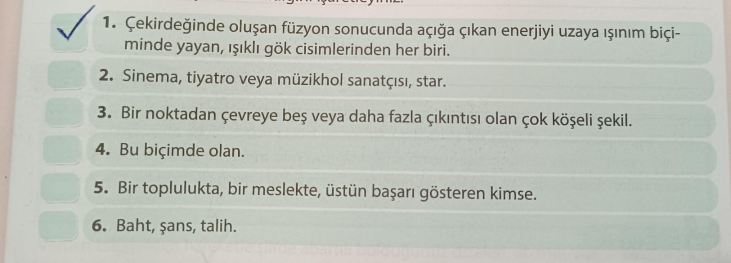
- 2.Etkinlik yapılacak.

Şiirin konusunu en iyi yansıtan görseli (X) ile işaretleyiniz.
Cevap:

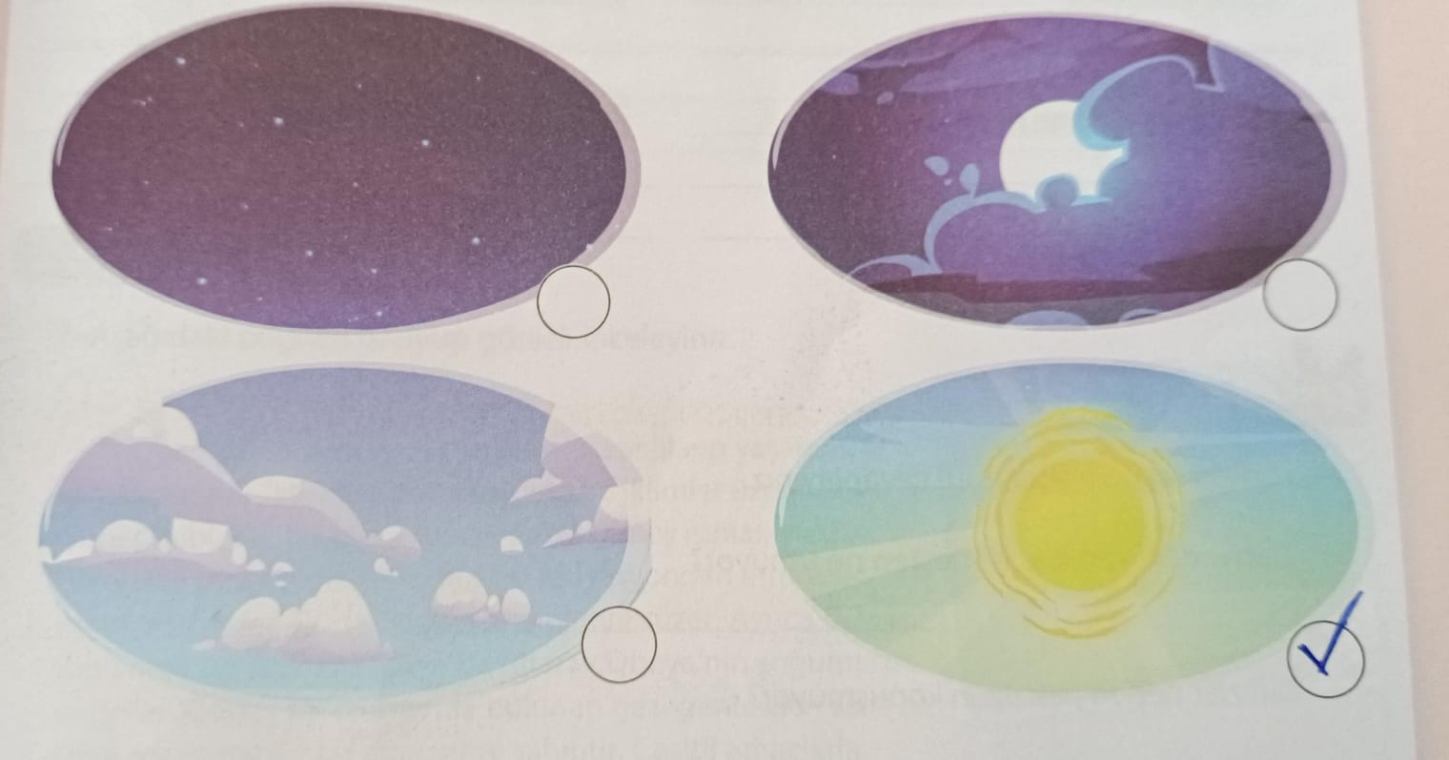

- 3.Etkinlik yapılacak.

Şiirin ana duygusunu yazınız.
Cevap: Güneş’in önemi ve Güneş’e duyulan sevgi.

- 4.Etkinlik yapılacak.

Metinde kişileştirme (teşhis) sanatının nasıl yapıldığını örnekler vererek aşağıya yazınız.
Cevap:
Metinde bulduğum teşhis sanatı örnekleri:
- Dünya gözünü yumar: Dünya gözü olan ve gözlerini yuman bir insan gibi düşünülmüş.
- Ağaçlar ve yıldızlar da memnun olmak, sevmek, konuşmak gibi insana ait özelliklerle ilişkilendirilmiş.
- Karanlıkların diz çökmesinde de karanlıklar insan gibi düşünülmüştür.

- 5.Etkinlik yapılacak.

“Yıldızlar Gayet Memnun” metnine farklı iki başlık belirleyiniz. Bu başlıkları ve başlıkları seçme nedenlerinizi aşağıya yazınız.
Cevap:
Birinci başlık: Canım Güneş
Bu başlığı seçme nedenim: Çünkü şiirde Güneş’e olan sevgi de dile getiriliyor
İkinci başlık: Işık Kaynağım
Bu başlığı seçme nedenim: Güneş bizim biricik ışık kaynağımız olduğu için.

- 6.Etkinlik yapılacak.

Aşağıdaki soruları şiire göre cevaplayınız.
Dünyadaki varlıklar güneşten ne umuyor?
Cevap: Dünyadaki varlılar güneşten ışık umuyor.
Yıldızlar neden pek uzun konuşmuyor?
Cevap: Çünkü onlar seyretmeyi seviyorlar, onun için çok konuşmuyorlar.
Güneşin karşısında karanlıklar niçin diz çöker?
Cevap: Çünkü gökler sabaha kadar göz nuru döker.
Güneş, göğü ne zaman silip süpürüyor?
Cevap: Güneş göğü sabah olunca silip süpürüyor.

- 7.Etkinlik yapılacak.

Şiiri okurken hissettiğiniz duyguları nedenleriyle birlikte aşağıya yazınız.
Cevap: Şiiri okurken güneşin bizim için ne kadar önemli olduğunu hissettim. O olmasaydı hayatın da olmayacağını düşündüm.

- 8.Etkinlik yapılacak.

Bir olayı daha etkili, dikkat çekici ve merak uyandırıcı bir şekilde göstermeye, gerçekte görülmesi zor ya da mümkün olmayan ifadelerle anlatmaya abartma denir. “Ihsan, bir bebek gibi iki gözü iki çeşme ağlıyordu.” cümlesinde “ağlama işi” abartılarak anlatım zenginleştirilmiştir.
Verilen bilgilerden hareketle şiirde abartılı bulduğunuz dizeleri, abartılı bulma nedenlerinizle birlikte yazınız.
Cevap:
Abartılı bulduğum dizeler ve nedenleri şu şekildedir:
- Güneşin karşısında karanlığın diz çökmesi: Gerçek hayatta olamayacak bir durumdur.
- gecenin su gibi akması: Zamanın hızlı akması bu şekilde abartılı anlatılmıştır.
- güneşin göğü silip süpürmesi: Yıldızların güneş doğunca görülmemesi bu şekilde anlatılmış.

- 9.Etkinlik yapılacak.

a. Aşağıdaki bilgileri okuyup görseli inceleyiniz.
Güneş, yaydığı ısı ve ışık sayesinde canlıların yaşamasını sağlamaktadır. Mevsimlerin oluşumu ve iklimler üzerinde Güneş’in büyük bir etkisi vardır. Fakat güneş ışınları yüksek derecede radyasyon içerir. Bizi bu radyasyondan atmosfer korur. Atmosfer, Güneş’in zararlı ışınlarını süzer. Ayrıca Güneş, ışınlarının bir kısmını Dünya’da tutarak Dünya’nın soğumasını engeller. Güneş sistemi içinde bulunan gezegenlerden sadece Dünya yaşanabilir bir atmosfere sahiptir. Çeşitli amaçlarla yakılan ateşler, fabrika ve ev bacalarının dumanları, araçların egzoz gazları havaya zehirli gazların bol miktarda karışmasına neden olur. Bu gazların oluşturduğu hava kirliliği atmosfere ciddi şekilde zarar verir.”
b. Atmosferin önemi ve hava kirliliğinin nasıl önleneceği konularında arkadaşlarınızla konuşunuz. Konuşmalarınızda anlamını yeni öğrendiğiniz kelimeleri de kullanmaya özen gösteriniz.
Cevap:
Atmosfer olmasaydı dünyada hayat olmazdı. Çünkü atmosfer Güneş’in zararlı ışınlarını süzerek bizi Güneş ışınlarındaki radyasyondan korur. Ayrıca güneş ışınlarının bir kısmını tutarak Dünya’nın soğumasını engeller.
Atmosferin ciddi zarar görmesi demek Dünya’nın yaşanılabilir özelliğinin zarar görmesi demektir. Atmosfere zarar veren etkenlerden birisi de hava kirliliğidir. Hava kirliliğini önlemek için şunlar yapılabilir:
- Petrolle çalışan araçlar yerine elektrikli araçlar tercih edilebilir.
- Araçların egzoz bakımları yapılmalıdır.
- Kimyasal ürün kullanımı azaltılmalıdır.
- Ev ve fabrikaların baca temizlikleri
- 10.Etkinlik yapılacak.

İçinde “Güneş, yıldız ve Ay” kelimelerinin geçtiği bir şiir yazınız. Şiirinizin içeriğine uygun başlık koymayı unutmayınız. Çizim alanına şiirinize uygun bir görsel çizmeyi deneyiniz.
Cevap:
GÜNEŞ, YILDIZ ve AY
Samanyolu’nda bir yıldız
Onun adı Güneş’tir
Aydınlatır Dünya’yı
Sanki Dünya’ya eştir.

Ay da Dünya’ya tutkun
Döner hep etrafında
Yedi gün yirmi dört saat
Ay Dünya sevdasında

3.BÖLÜM: DİL BİLGİSİ/ANLAM BİLGİSİ İŞLENİŞ VE GENEL DEĞERLENDİRME(1 ders)

- Söz sanatları
- Gelecek metnin hazırlık çalışması verilecek.
- Küresel ısınma hakkında araştırma yapınız.

BÖLÜM III
Ölçme-Değerlendirme
• Bireysel öğrenme etkinliklerine yönelik Ölçme-Değerlendirme  • Grupla öğrenme etkinliklerine yönelik Ölçme-Değerlendirme  • Öğrenme güçlüğü olan öğrenciler ve ileri düzeyde öğrenme hızında olan öğrenciler için ek Ölçme-Değerlendirme etkinlikleri | - Gece ve gündüz nasıl oluşur?  - Gelgit olayı nasıl gerçekleşir?  - 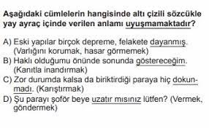
Dersin Diğer Derslerle İlişkisi | Okurken sesli okuma kurallarına, yazarken imla ve noktalamaya diğer derslerde de dikkat etmeleri sağlanır.

BÖLÜM IV
Plânın Uygulanmasına İlişkin Açıklamalar

Türkçe Öğretmeni

Okul Müdürü
